
سلسلة نُبَذ (42)
عظات روحية

حنوّ الله

بقلم
قداسة البابا شنوده الثالث

الطبعة الأولى
2024م

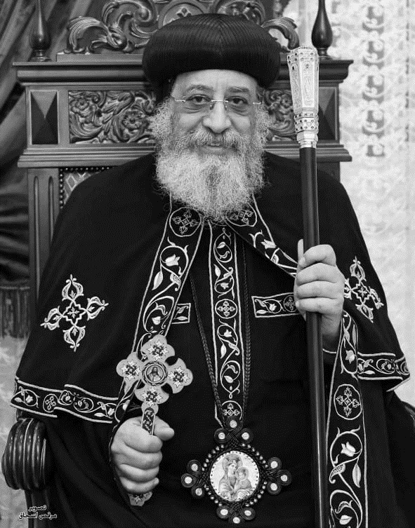

قداسة البابا تواضروس الثاني
بابا الإسكندرية وبطريرك الكرازة المرقسية الـ118
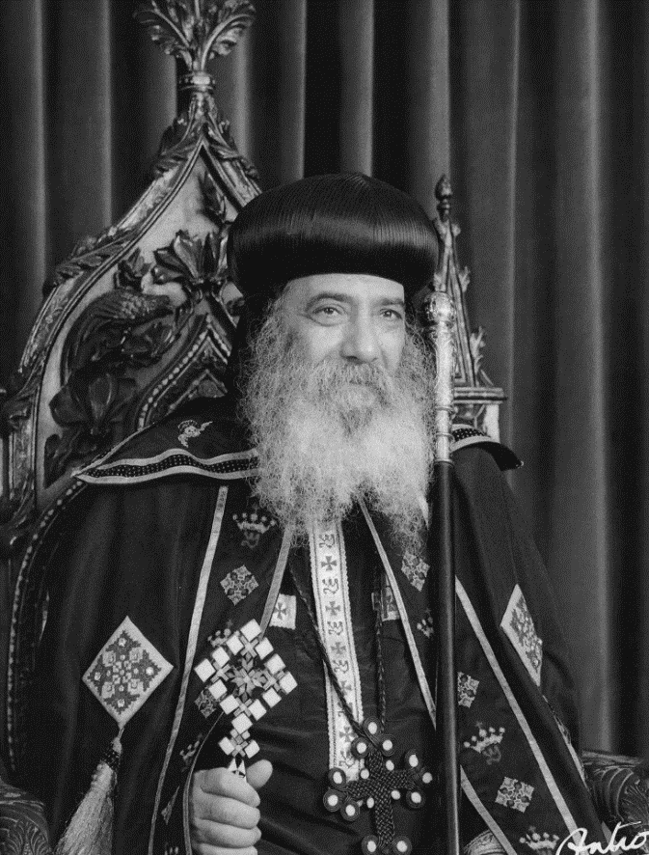

قداسة البابا شنوده الثالث
بابا الإسكندرية وبطريرك الكرازة المرقسية الـ117

حُنوّ الله∗

أحب أن أكلمكم عن "حنو الله". ونحن نذكر ذلك في صلواتنا فنقول عن الرب: "الكثير الرحمة الجزيل التحنن". وما أكثر الكلام عن حنان الله في المزامير وأسفار الأنبياء. وهو حنان ناتج عن محبة الله ورحمته، وهما من طبيعته.
فمن طبيعة الله أنه متحنن. وهو متحنن على الكل، وبخاصة على الخطاة، حتى إن داود النبي يقول: "فَلْنَسْقُطْ فِي يَدِ الرَّبِّ، لأَنَّ مَرَاحِمَهُ كَثِيرَةٌ وَلاَ أَسْقُطْ فِي يَدِ إِنْسَانٍ" (2صم14:24).
ومن جهة الخطاة، فإن الله يتحنن عليهم لسببين: من جهة ضعف طبيعتهم التي تميل إلى الخطأ، وأيضًا لقوة وحيل الشيطان الذي يحاربهم. وهكذا نرى داود النبي يقول في المزامير: "الأقوياء قاموا عليَّ"، "الأعزاء طلبوا نفسي".
ويقول في (المزمور103): "الرَّبُّ رَحِيمٌ وَرَؤُوفٌ، طَوِيلُ الرُّوحِ وَكَثِيرُ الرَّحْمَةِ. لَمْ يَصْنَعْ مَعَنَا حَسَبَ خَطَايَانَا، وَلَمْ يُجَازِنَا حَسَبَ آثامِنَا... لأَنَّهُ يَعْرِفُ جِبْلَتَنَا. يَذْكُرُ أَنَّنَا تُرَابٌ نَحْنُ".
ومعروف أنه في حرب الشياطين ضد القديس أنطونيوس الكبير، أنه كان يقول لهم: "أيها الأقوياء ماذا تريدون مني أنا الضعيف؟!" "أنا أضعف من أن أقاتل أصغركم"... ونحن نقول في صلاة الستار: "أنت يا رب تعرف يقظة أعدائي، وضعف طبيعتي أنت تعلمه يا خالقي". فلهذين السببين يتحنن الله علينا.
والله - في حنوه على الخطاة - يسعى إليهم ليجذبهم إليه:
مثال ذلك سعيه لخلاص زكا العشار. فقد دخل بيته وما كان ذلك الإنسان الخاطئ ينتظر ذلك. وقال الرب لليهود الذين تعجبوا لدخوله بيت رجل خاطئ: "لأَنَّ ابْنَ الإِنْسَانِ قَدْ جَاءَ لِكَيْ يَطْلُبَ وَيُخَلِّصَ مَا قَدْ هَلَكَ" (لو10:19).
وأريانوس والي أنصنا الذي كان من أقسى الولاة اضطهادًا للمسيحيين، سعى الله إليه، وجذبه إلى الإيمان، وحوّله إلى شهيد، وأيضًا كان قد فعل ذلك مع شاول الطرسوسي، فحوّله من مضطهد للكنيسة إلى رسول (أع9).
ومن حنان الله في جذب الخطاة، أنه لا يذكر لهم خطاياهم القديمة، ولا يجرح شعورهم بذكر ماضيهم الأثيم.
فمع يعقوب أبي الآباء، لم يذكر له أنه خدع أباه (تك27).
والمرأة الخاطئة التي قابلته في بيت الفريسي، لم يذكر لها أنواع خطاياها (لو7). ومن جهة تلاميذه، لم يعيّرهم بهربهم وخوفهم.
كذلك لم يعيّر يونان النبي بهربه منه، بل احتمله... والرب في كل ذلك لا يوبّخ كثيرًا. ولم يقل لبطرس الرسول: كيف أنكرتني وقلت لا أعرف الرجل؟!

ومن حنو الله، أنه يفرح برجوع الخطاة ويقبل توبتهم.
يفرح بخاطئ واحد يتوب أكثر من 99 بارًا لا يحتاجون إلى توبة (لو7:15). وهو يقود الخطاة إلى الاعتراف برفق شديد، كما فعل مع المرأة السامرية (يو4).
ومن أعمق درجات حنوّه، أنه كان يدافع أحيانًا عن بعض الخطاة مع بشاعة أخطائهم، كما دافع عن المرأة المضبوطة في ذات الفعل، وقال لمن طالبوا برجمها: "مَنْ كَانَ مِنْكُمْ بِلاَ خَطِيَّةٍ فَلْيَرْمِهَا أَوَّلاً بِحَجَرٍ" (يو7:8). وكشف لأولئك القساة أخطاء كل منهم، فانسحبوا وتركوها. ثم قال للمرأة: "وَلاَ أَنَا أَدِينُكِ. اذْهَبِي وَلاَ تُخْطِئِي أَيْضًا" (يو8: 11).
ومن حنو الله، أنه يغفر للخطاة مهما كانت خطاياهم ثقيلة.
فهو لا يسرّ بموت الخاطئ، بل أن يرجع ويحيا وحينئذ "كُلُّ مَعَاصِيهِ الَّتِي فَعَلَهَا لاَ تُذْكَرُ عَلَيْهِ" (حز18: 22، 23).
وهكذا فإنه دعا إلى عرسه: الجدع والعرج والعمي وسائر المساكين (لو21:14) أي العاجزين روحيًا.
ومن حنو الله على الخطاة، أنه كان يقبلهم مهما تأخروا في التوبة.
كما قبل الذين لجأوا إليه في الساعة الحادية عشرة، وأعطاهم مثل الباقين (مت6:20- 9). ومثلما قبل اللص اليمين في آخر ساعات حياته (لو43:23). وكما قبل أغسطينوس الذي قال له: "تأخرت كثيرًا في حبك".
وحنو الله ليس فقط على الخطاة، وإنما أيضًا على المرضى، وعلى أهل الموتى، وعلى التعابى، وعلى الجياع.
فمن جهة المرضى، قصص إشفاقه عليهم لا تدخل تحت حصر. ويكفي قول الكتاب إنه كان "يَشْفِي كُلَّ مَرَضٍ وَكُلَّ ضَعْفٍ فِي الشَّعْب" (مت23:4). وكثيرًا ما كان يسبق الشفاء، عبارة "فتحنن". ومن أشهر قصص الشفاء، مريض بيت حسدا الذي لم يكن له إنسان يهتم به، فاهتم به الرب وقال له: "قُمِ احْمِلْ سَرِيرَكَ وَامْشِ" (يو8:5).
أما عن أهل الموتى، فنذكر قصة أرملة نايين التي كانت تبكي على ابنها "فَلَمَّا رَآهَا الرَّبُّ تَحَنَّنَ عَلَيْهَا، وَقَالَ لَهَا: لاَ تَبْكِي". ثم أقام ابنها من الموت. ودفعه إلى أمِّه (لو13:7-15).
ومن جهة التعابى، يظهر حنو الرب في قوله: "تَعَالَوْا إِلَيَّ يَا جَمِيعَ الْمُتْعَبِينَ وَالثَّقِيلِي الأَحْمَالِ، وَأَنَا أُرِيحُكُمْ" (مت28:11).
ومن جهة إشفاقه على الجياع، قصة إشباع الجموع من الخمس خبزات والسمكتين (مت14:14-21)، وأيضًا إشباع الأربعة آلاف (مت32:15-38). ويبدو حنوّه في قوله: "إِنِّي أُشْفِقُ عَلَى الْجَمْعِ... لِئَلاَّ يُخَوِّرُوا فِي الطَّرِيقِ".
ومن حنو الرب أيضًا على الجياع، قوله في يوم الدينونة للذين عن اليسار: "اذْهَبُوا عَنِّي يَا مَلاَعِينُ إِلَى النَّارِ الأَبَدِيَّةِ الْمُعَدَّةِ لإِبْلِيسَ وَمَلاَئِكَتِهِ، لأَنِّي جُعْتُ فَلَمْ تُطْعِمُونِي... الْحَقَّ أَقُولُ لَكُمْ: بِمَا أَنَّكُمْ لَمْ تَفْعَلُوهُ بِأَحَدِ هؤُلاَءِ الأَصَاغِرِ، فَبِي لَمْ تَفْعَلُوا. فَيَمْضِي هؤُلاَءِ إِلَى عَذَاب أَبَدِيٍّ" (مت41:25-46).
حنو الرب شمل الأطفال: فقال: "مَنْ أَعْثَرَ أَحَدَ هؤُلاَءِ الصِّغَارِ الْمُؤْمِنِينَ بِي فَخَيْرٌ لَهُ أَنْ يُعَلَّقَ فِي عُنُقِهِ حَجَرُ الرَّحَى وَيُغْرَقَ فِي لُجَّةِ الْبَحْرِ" (مت6:18).
وأقام طفلًا في الوسط وقال: "إِنْ لَمْ تَرْجِعُوا وَتَصِيرُوا مِثْلَ الأَوْلاَدِ فَلَنْ تَدْخُلُوا مَلَكُوتَ السَّمَاوَاتِ" (مت3:18).

وكان يشفق أيضًا على المطرودين.
فالمولود أعمى- بعد شفائه - لما طرده اليهود خارج المجمع، وجده الرب ودعاه للإيمان (يو35:9).
وحنو الرب كان يشمل المديونين أيضًا:
فقال للفريسي: "كَانَ لِمُدَايِنٍ مَدْيُونَانِ. عَلَى الْوَاحِدِ خَمْسُمِئَةِ دِينَارٍ وَعَلَى الآخَرِ خَمْسُونَ. وَإِذْ لَمْ يَكُنْ لَهُمَا مَا يُوفِيَانِ سَامَحَهُمَا جَمِيعًا" (لو40:7-42). وجميلة عبارة "سَامَحَهُمَا جَمِيعًا". وتؤخذ في عمقها عن خطايانا: إذ لا نستطيع أن نوفي، فالرب يسامحنا جميعًا.

الرب أيضًا يحنو على الغرباء.
ففي العهد القديم يوصي بإضافة الغريب، ويقول: "تُحِبُّهُ كَنَفْسِكَ، لأَنَّكُمْ كُنْتُمْ غُرَبَاءَ فِي أَرْضِ مِصْرَ" (لا33:19، 34). وفي العهد الجديد "لاَ تَنْسَوْا إِضَافَةَ الْغُرَبَاءِ، لأَنْ بِهَا أَضَافَ أُنَاسٌ مَلاَئِكَةً وَهُمْ لاَ يَدْرُونَ" (عب2:13).
ما أجمل ما قيل في حنان الرب أنه: "معين من ليس له معين، ورجاء من ليس له رجاء، ميناء الذين في العاصف"...

الرب يحنو أيضًا على المُجرّبين.
فهو أمين "الَّذِي لاَ يَدَعُكُمْ تُجَرَّبُونَ فَوْقَ مَا تَسْتَطِيعُونَ، بَلْ سَيَجْعَلُ مَعَ التَّجْرِبَةِ أَيْضًا الْمَنْفَذَ، لِتَسْتَطِيعُوا أَنْ تَحْتَمِلُوا" (1كو13:10).

وهو يحنو أيضًا على المحتاجين إلى رعاية.
فلما أبصر هؤلاء "تَحَنَّنَ عَلَيْهِمْ، إِذْ كَانُوا مُنْزَعِجِينَ وَمُنْطَرِحِينَ كَغَنَمٍ لاَ رَاعِيَ لَهَا. حِينَئِذٍ قَالَ لِتَلاَمِيذِهِ: الْحَصَادُ كَثِيرٌ وَلكِنَّ الْفَعَلَةَ قَلِيلُونَ. فَاطْلُبُوا مِنْ رَبِّ الْحَصَادِ أَنْ يُرْسِلَ فَعَلَةً إِلَى حَصَادِهِ" (مت36:9-38).
وقال عن هؤلاء أيضًا في سفر حزقيال النبي: "هأَنَذَا أَسْأَلُ عَنْ غَنَمِي وَأَفْتَقِدُهَا... أَطْلُبُ الضَّالَّ وَأَسْتَرِدُّ الْمَطْرُودَ وَأَجْبِرُ الْكَسِيرَ وَأَعْصِبُ الْجَرِيحَ" (حز11:34-15).

وهو أيضًا يحنو على الضعفاء والمهددين من أعدائهم.
وفي هذا يقول المزمور: "لولا أن الرب كان معنا حين قَامَ النَّاسُ عَلَيْنَا... نجت أَنْفُسُنَا مِثْلَ الْعُصْفُورِ مِنْ فَخِّ الصَّيَّادِينَ. الْفَخُّ انْكَسَرَ، وَنَحْنُ نجونا. عوننا من عند الرب الذي صنع السماء والأرض" (مز124).

الرب أيضًا يحنو على المسبيين والمأسورين.
فيقول: "أُبَشِّرَ الْمَسَاكِينَ. أَعْصِبَ مُنْكَسِرِي الْقَلْبِ. أُنَادِيَ لِلْمَسْبِيِّينَ بِالْعِتْقِ، وَلِلْمَأْسُورِينَ بِالإِطْلاَقِ" (إش1:61). هو باستمرار إله الضعفاء والمساكين "المقيم المسكين من التراب، والرافع البائس من المزبلة ليجلسه مع رؤساء شعبه.
الرب أيضًا يشمل حنوه الحيوانات والطيور.
فهو يقول: "لاَ تَحْرُثْ عَلَى ثَوْرٍ وَحِمَارٍ مَعًا" (تث10:22). ذلك لأن الثور أقوى من الحمار، فإنه يرهقه إن عملا معًا. والرب يشفق على الحمار الضعيف.
كذلك فإن الرب عندما أوصى بيوم راحة في الأسبوع، قال: "لاَ تَصْنَعْ عَمَلاً مَا أَنْتَ وَابْنُكَ وَابْنَتُكَ وَعَبْدُكَ وَأَمَتُكَ وَبَهِيمَتُكَ وَنَزِيلُكَ الَّذِي دَاخِلَ أَبْوَابِكَ" (خر10:20).
وكان حانيًا على الطيور. فقال: "إِنَّهَا لاَ تَزْرَعُ وَلاَ تَحْصُدُ وَلاَ تَجْمَعُ إِلَى مَخَازِنَ، وَأَبُوكُمُ السَّمَاوِيُّ يَقُوتُهَا" (مت26:6). وقال "أَلَيْسَ عُصْفُورَانِ يُبَاعَانِ بِفَلْسٍ؟ وَوَاحِدٌ مِنْهُمَا لاَ يَسْقُطُ عَلَى الأَرْضِ بِدُونِ أَبِيكُمْ" (مت29:10).
الرب أيضًا يحنو على المخلوقات الضعيفة، ويعطيها سببًا للهروب فينقذها من أعدائها. فالغزال أضعف من الأسد، ولكن الله أعطاها سرعة في الجري لتهرب منه. والقط أضعف من الكلب، ولكن الله أعطاه قدرة على تسلق الشجر ليهرب. والفأر أضعف من القط، ولكن الله أعطاه قدرة على حفر أنفاق ليهرب.
الرب أيضًا شمل حنوّه الكنيسة. فوعدها بأن "أَبْوَابُ الْجَحِيمِ لَنْ تَقْوَى عَلَيْهَا" (مت16: 18).
وشمل حنوّه الأمم من عبدة الأوثان والأرواح والطبيعة فجذبهم كلهم إلى الإيمان. كذلك أشفق على الملحدين، وقادهم أيضًا للإيمان، كما فعل مع روسيا الشيوعية. إننا نحب الله جدًا من أجل حنوّه، فلولا هذا الحنو ما استطاع أحد منا أن يبقى حتى اليوم.

الله عطوف حنون
في الإنسان قسوة، أما الله ففيه حنو ورفق، ولذلك عندما خُيَّر داود النبي بين ثلاث عقوبات قال عبارة المشهورة: ".. فَلْنَسْقُطْ فِي يَدِ الرَّبِّ، لأَنَّ مَرَاحِمَهُ كَثِيرَةٌ وَلاَ أَسْقُطْ فِي يَدِ إِنْسَانٍ" (2صم 24: 14) وهكذا نرى أن أيوب الصديق لما وقع في أيدي أصحابه الثلاث، أشبعوه مذمة واتهامًا، حتى قال لهم: "حَتَّى مَتَى تُعَذِّبُونَ نَفْسِي وَتَسْحَقُونَنِي بِالْكَلاَمِ؟ بالكلام؟! هذِهِ عَشَرَ مَرَّاتٍ أَخْزَيْتُمُونِي.." (أي19: 2، 3) أما الله فهو رؤوف ومتحنن، ومن أمثلة تحننه. أعطانا وصايا في مستوى احتمالنا...

وصايا في مستوانا
تدرج معنا تدرجًا كبيرًا في وصايا العهد القديم إلى كمال العهد الجديد. وقد لام الكتبة والفريسيين لأنهم يحملون الناس أثقالًا عسرة الحمل، وَهُمْ لاَ يُرِيدُونَ أَنْ يُحَرِّكُوهَا بِإِصْبِعِهِمْ، وقال لهم: إنهم في ذلك قد أغلقوا أبواب الملكوت، فما دخلوا ولا جعلوا الداخلين يدخلون (مت23: 4، 13).
وهكذا نرى تلاميذ الرب في أول مجمع لهم في أورشليم الخاص بقبول الأمم، يقولون: "لاَ يُثَقَّلَ عَلَى الرَّاجِعِينَ إِلَى اللهِ مِنَ الأُمَمِ، بَلْ يُرْسَلْ إِلَيْهِمْ أَنْ يَمْتَنِعُوا عَنْ نَجَاسَاتِ الأَصْنَامِ، وَالزِّنَا، وَالْمَخْنُوقِ، وَالدَّمِ" (أع 15: 19، 20) والقديس بولس الرسول يقول لأهل كورنثوس: "سَقَيْتُكُمْ لَبَنًا لاَ طَعَامًا، لأَنَّكُمْ لَمْ تَكُونُوا بَعْدُ تَسْتَطِيعُونَ.." (1كو3: 2).
ومن رأفة الله وعطفه، أنه حينما يعطي وصية، يعطي معها قوة لتنفيذها، فترافقنا نعمته لكيما نستطيع ويعطينا روحه القدوس ليعمل فينا، لكي نستطيع أن نعمل. والله في رأفته يتراءف على خليقته كلها، ليس الإنسان فحسب، بل حتى الحيوان والطبيعة.

عطوف على الحيوان
إن الله منح الإنسان راحة في السبت، أعطى ذلك للحيوان أيضًا، فقال: "وَأَمَّا الْيَوْمُ السَّابعُ فَسَبْتٌ لِلرَّبِّ إِلهِكَ، لاَ تَعْمَلْ فِيهِ عَمَلاً مَّا أَنْتَ وَابْنُكَ وَابْنَتُكَ وَعَبْدُكَ وَأَمَتُكَ وَثَوْرُكَ وَحِمَارُكَ وَكُلُّ بَهَائِمِكَ.." (تث5: 14).

ولم يهتم فقط براحة الحيوان بل براحة الأرض أيضًا.
فقال: "وَسِتَّ سِنِينَ تَزْرَعُ أَرْضَكَ وَتَجْمَعُ غَلَّتَهَا، وَأَمَّا فِي السَّابِعَةِ فَتُرِيحُهَا وَتَتْرُكُهَا" (خر23: 10، 11 ولا 25: 3، 5). وعلى الرغم من التشديد في حفظ السبت وعدم العمل فيه، قال الرب: "مَنْ مِنْكُمْ يَسْقُطُ حِمَارُهُ أَوْ ثَوْرُهُ فِي بِئْرٍ وَلاَ يَنْشُلُهُ حَالاً فِي يَوْمِ السَّبْتِ؟" (لو14: 5) وقال أيضًا: "أَيُّ إِنْسَانٍ مِنْكُمْ يَكُونُ لَهُ خَرُوفٌ وَاحِدٌ، فَإِنْ سَقَطَ هذَا فِي السَّبْتِ فِي حُفْرَةٍ، أَفَمَا يُمْسِكُهُ وَيُقِيمُهُ؟" (مت12: 11) وقال كذلك لمَن لامَه على إبراء المرأة المنحنية في يوم السبت: "مُرَائِي! أَلاَ يَحُلُّ كُلُّ وَاحِدٍ مِنْكُمْ فِي السَّبْتِ ثَوْرَهُ أَوْ حِمَارَهُ مِنَ الْمِذْوَدِ وَيَمْضِي بِهِ وَيَسْقِيهِ؟" (لو13: 15).
وهكذا جعل إنقاذ أو إطعام ثور أو حمار أو خروف استثناءً واجبًا من وصية عدم العمل في السبت.
ومن شفقته على الحيوان قال: "لاَ تَطْبُخْ جَدْيًا بِلَبَنِ أُمِّهِ" (خر23: 9، تث14: 21) وقال أيضًا: "لاَ تَكُمَّ ثَوْرًا دَارِسًا" (1كو9: 9).
وحتى الآن الثور أثناء الدراسة لا يكمم، بل يمد فمه ويأكل كيفما يشاء، ومن اهتمام الله بالعطف على الحيوان، قال أيضًا: "لاَ تَحْرُثْ عَلَى ثَوْرٍ وَحِمَارٍ مَعًا" (تث22: 10).
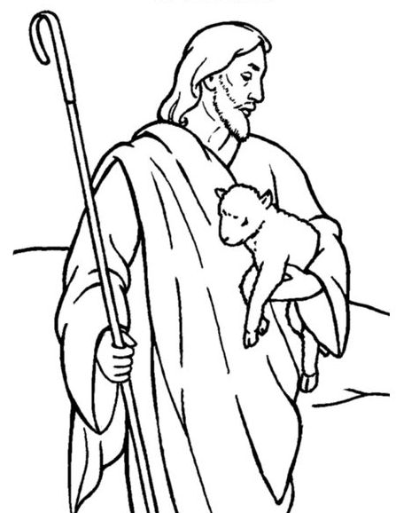
ذلك لأنهما ليس بقوة واحدة فإن أسرع الثور سيرهق الحمار والله يشفق على هذا الحمار من الإرهاق. وهكذا عندما دخل السيد المسيح إلى أورشليم ركب على أتان وجحش ابن أتان (مت21: 5) حتى يريحهما في الطريق، إذا يستبدلهما، فيركب على الواحد ويريح الآخر وظهرت شفقه الرب على الحيوان بإشفاقه على حمار بلعام وتوبيخه على ضرب بلعام حماره ظلمًا (عدد22: 32).

وظهرت شفقة الرب حتى على العصافير: يحميها ويقيتها.
وهكذا يقول: "أَلَيْسَ عُصْفُورَانِ يُبَاعَانِ بِفَلْسٍ؟ وَوَاحِدٌ مِنْهُمَا لاَ يَسْقُطُ عَلَى الأَرْضِ بِدُونِ أَبِيكُمْ" (مت10: 29) وليس هي فقط، بل يقول المزمور: "الْمُعْطِي لِلْبَهَائِمِ طَعَامَهَا، لِفِرَاخِ الْغِرْبَانِ الَّتِي تَصْرُخُ" (مز147: 9). حتى فراخ الغربان يا رب؟! نعم. والغربان أيضًا ذكرها الكتاب، وكانت لها رسالة! إيليا النبي في وقت المجاعة، كانت الغربان تأتيه بطعام (1مل17: 4-6) وهكذا كان يحدث مع الأنبا بولا السائح، وكما اهتم الرب بالطيور، والعصافير والبهائم، اهتم أيضًا بالخروف الضال وبحث عنه حتى وجده (لو15).

واهتم الله بالحيوانات والطيور في فلك أبينا نوح!
ادخلها جميعًا في الفلك، ولم يهمل أحدًا منها حتى الحشرات والهوام، استبقى لها حياة لتعيش، وكان أبونا نوح يقدم لها الطعام كل يوم.. إن في ذلك لعجبًا، أقصد هذا العطف العجيب. ويشفق الله على الحيوان فيمنحه حماية من الطبيعة ومن الافتراس.
الدب القطبي، أو الثعلب القطبي، يعيش الواحد منهما في جو بارد جدًا، لذلك يمنحه الله فراء ثمينًا لتدفئته، تشتهيه النساء الثريات، وتدفع في شرائه ثمنًا وفيرًا، أما حيوانات البلاد الحارة فلا تحتاج إلى فراء فيعفيها الرب منه، ولأن الجمل يعيش في الصحراء، لذلك يعطيه الله قوة عجيبة يتحمل بها العطش والجوع، ويعطي نفس القوة على الاحتمال للنخلة في الصحراء.
وكما يعطي الحيوانات المفترسة مخالب وأنياب لتعيش، كذلك يعطي الحيوانات الضعيفة وسيلة للهرب.
الأسد أقوى من الغزال، يستطيع أن يفترسه. ولكن الرب يعطي الغزال قوة عجيبة في الجري، يمكنه أن يهرب من الأسد، كذلك الكلب يستطيع أن يفترس القط. ولكن الرب يعطي القط القدرة التي يمكنه بها القفز على الأشجار والجدران فينجوا من الكلب... وبنفس الطريقة يعطي العصافير خاصية الطيران فتنجوا، كما يعطي الفأر القدرة على الحفر والاختباء، فينجوا... ما أعجب شفقة الله!
بل يعطي الله للحيوان جمالًا ومواهب وقدرات تجعله أمثولة.
انظروا جمال الصوت الذي يعطيه الرب للبلابل والطيور المغردة... انظروا جمال الشكل الذي يعطيه الرب للطاووس، بل للفراشة الصغيرة، انظروا جمال الرائحة التي يعطيها الرب للورود والفل والياسمين، والأزهار العطرة. تأملوا القدرات العجيبة التي يعطيها الله للنحلة في صنع بيوتها بهندسة دقيقة، وفي صنع الشهد من الرحيق، بل في صنع غذاء الملكات، كل ذلك يأخذ البشر منها طعامًا ودواءً... بل تأملوا النملة في نشاطها وحركتها الدائبة... إن الله يعطي خليقته هذه الصفات لكي ما يكون أمثولة أمام الإنسان يشتهي أن يحاكيها.
وإن كان هذا عطف الله على مخلوقاته، فكم بالأولى على الإنسان.

عطوف على الإنسان
يكفي أن الله أوجده بطبيعة ممتازة: له عقل وروح وإرادة.
له العقل الذي استطاع أن يصل إلى الاختراع، ويصنع الأقمار الصناعية وسفن الفضاء ويصل إلى القمر، ويمشي في الجو في مناطق انعدام الوزن، وأعطاه الإرادة الحرة التي يمكنه بها أن يفعل ما يشاء، وأعطاه الذكاء ولم يفهم! ولم يشأ الله أن ينزع الذكاء حتى من الأشرار الذين يعصونه، وفوق المواهب الطبيعية، وأعطى الله لبعض البشر مواهب فائقة للطبيعة وقدرة على صنع المعجزات، بقوة منه.. ما أعجب ما قيل إن الإنسان خُلق على صورة الله ومثاله (تك1).

ومنح الله الإنسان الخلود والحياة الأبدية.
منحه أن تكون له حياة دائمة في ملكوته بعد قيامة الجسد من الموت، ووعده بالنعيم الأبدي في عشرة الله وملائكته، في أورشليم السمائية "مَسْكَنُ اللهِ مَعَ النَّاسِ" (رؤ21: 3). وقال للأبرار: "حَيْثُ أَكُونُ أَنَا تَكُونُونَ أَنْتُمْ أَيْضًا" (يو14: 3) بل وعد الله الذين يحبونه بأن يتمتعوا بمتعة عجيبة في الأبدية، يكفي أنه قيل عنها: "مَا لَمْ تَرَ عَيْنٌ، وَلَمْ تَسْمَعْ أُذُنٌ، وَلَمْ يَخْطُرْ عَلَى بَالِ إِنْسَانٍ: مَا أَعَدَّهُ اللهُ لِلَّذِينَ يُحِبُّونَهُ" (1كو2: 9).

ومحبه الله للبشر أنه دعاهم أبناءه.
وفي هذا يقول القديس يوحنا الرسول: "اُنْظُرُوا أَيَّةَ مَحَبَّةٍ أَعْطَانَا الآبُ حَتَّى نُدْعَى أَوْلاَدَ اللهِ!" (1يو3: 1). وأعطانا أن نصلي له قائلين: "أَبَانَا الَّذِي فِي السَّمَاوَاتِ.." (مت6) بل إنه يقول: "لاَ أَعُودُ أُسَمِّيكُمْ عَبِيدًا.. لكِنِّي قَدْ سَمَّيْتُكُمْ أَحِبَّاءَ" (يو15: 15).
وهكذا جعل الله الرابطة التي تربطنا به رابطة الحب.
وقيل إنه: "أَحَبَّ خَاصَّتَهُ الَّذِينَ فِي الْعَالَمِ، أَحَبَّهُمْ إِلَى الْمُنْتَهَى" (يو13: 1). وشبه هذا الحب بمحبة الآب لبنيه، وهكذا قال داود النبي في المزمور: "كَمَا يَتَرَأَفُ الأَبُ عَلَى الْبَنِينَ يَتَرَأَفُ الرَّبُّ عَلَى خَائِفِيهِ" (مز103: 13) بل وصل الحب أن لقبنا الله بعروس له، ووصف حبه لنا بطريقة رمزية في سفر نشيد الأناشيد.

ووصلت محبة الله للإنسان إلى حد البذل والفداء...
"هكَذَا أَحَبَّ اللهُ الْعَالَمَ حَتَّى بَذَلَ ابْنَهُ الْوَحِيدَ، لِكَيْ لاَ يَهْلِكَ كُلُّ مَنْ يُؤْمِنُ بِهِ، بَلْ تَكُونُ لَهُ الْحَيَاةُ الأَبَدِيَّةُ" (يو3: 16) وقال السيد المسيح: "أَنْتُمْ أَحِبَّائِي إِنْ فَعَلْتُمْ مَا أُوصِيكُمْ بِهِ"، "لَيْسَ لأَحَدٍ حُبٌّ أَعْظَمُ مِنْ هذَا: أَنْ يَضَعَ أَحَدٌ نَفْسَهُ لأَجْلِ أَحِبَّائِهِ" (يو15: 13، 14). وبسبب هذا الحب والبذل والفداء، كان التجسد وإخلاء الذات (في2: 7) وقيل عنه في فدائه لنا: "كُلُّنَا كَغَنَمٍ ضَلَلْنَا. مِلْنَا كُلُّ وَاحِدٍ إِلَى طَرِيقِهِ، وَالرَّبُّ وَضَعَ عَلَيْهِ إِثْمَ جَمِيعِنَا" (إش53: 6).

ومحبة الله لنا... أعطنا طريق التوبة لمغفرة الخطايا.
فلم يمسكنا في خطايانا ليعاقبنا عليها، إنما فتح لنا طريقًا للخلاص بالتوبة. وقيل في الكتاب: "إن الله أعطى الأمم أيضًا التوبة للحياة" (أع11: 18) بل قال أيضًا: " ِنَّهُ هكَذَا يَكُونُ فَرَحٌ فِي السَّمَاءِ بِخَاطِئٍ وَاحِدٍ يَتُوبُ أَكْثَرَ مِنْ تِسْعَةٍ وَتِسْعِينَ بَارًّا لاَ يَحْتَاجُونَ إِلَى تَوْبَةٍ" (لو15: 7). إن الله يتَوّبنا فنتوب (إر31: 18) بل "يَقُودُنَا فِي مَوْكِبِ نُصْرَتِهِ" (2كو2: 14).

ومن عطف الله على الإنسان أنه منحه الوحي الإلهي.
وهكذا كلم الله الآباء بالأنبياء بأنواع وطرق شتى (عب1: 1) ومنح البشرية وصاياه وتكلم مع موسى النبي فمًا لأذن كما تكلم أيضًا مع إبراهيم.. وأعطانا الله الشريعة المكتوبة "تَكَلَّمَ أُنَاسُ اللهِ الْقِدِّيسُونَ مَسُوقِينَ مِنَ الرُّوحِ الْقُدُسِ" (2بط1: 21). وهكذا علمنا الرب طرقه، وفهمنا سبله وأنار بصائرنا حتى لا نضل الطريق.
بل جعل الله روحه فينا... وجعلنا مسكنًا لروحه القدوس.
وفي هذا يقول القديس بولس الرسول: "أَمَا تَعْلَمُونَ أَنَّكُمْ هَيْكَلُ اللهِ، وَرُوحُ اللهِ يَسْكُنُ فِيكُمْ؟" (1كو3: 16). وبحلول روح الله على الناس وفي الناس صار روح الله يعمل فيهم، وصارت لهم ثمار الروح (غلا5: 22، 23) وصارت لهم أيضًا مواهب الروح المتعددة (1كو12) ودخلوا في شركة الروح القدس (2كو13: 14) بل صاروا "شُرَكَاءَ الطَّبِيعَةِ الإِلهِيَّةِ" (2بط1: 4) أي يشتركون معه في عمل الخلاص، شركاء في العمل، وليس في الجوهر أو الطبيعة طبعًا.

ومن عطف الله على الإنسان أن منحه البركة والنعمة..
وبركات الله لا تحصى، أما نعمته فهي موضوع طويل، قد أحدثكم عنه باستفاضة فيما بعد. وبدأت بركة الله للإنسان منذ أن خلقه، وتتابعت البركة على الآباء الأبرار، بل قيل لأبينا إبراهيم: "وَأُبَارِكَكَ.. وَتَكُونَ بَرَكَةً" (تك12: 2) وهكذا سمعنا عن البركة التي منحها الآباء لأبنائهم.

ومن عطف الله على الإنسان الحفظ والتدبير وخدمة الملائكة.
جميل ومعز ما قيل عن الملائكة: "أَلَيْسَ جَمِيعُهُمْ أَرْوَاحًا خَادِمَةً مُرْسَلَةً لِلْخِدْمَةِ لأَجْلِ الْعَتِيدِينَ أَنْ يَرِثُوا الْخَلاَصَ!" (عب1: 14) وعمل الملائكة في إنقاذ البشر وفي تبشيرهم لا يدخل تحت حصر. ومن عطف الله علينا أننا "سنصير كَمَلاَئِكَةِ اللهِ فِي السَّمَاءِ" (مت22: 30) وتسمى بعض البشر ملائكة (رؤ2: 3) مثل يوحنا المعمدان (مر1: 2) وما أجمل ما يقال عن الملاك الحارس.

ومن عطف الله أنه معنا في التجارب.
لا يجربنا فوق ما نطيق، ويعطي مع التجربة الاحتمال، ويعطي معها المنفذ، وأكاليل وبركات المهم أن نقابل محبة الله وعطفه، بمحبة، ولا يقودنا عطفه إلى اللامبالاة.

∗ مقالتان لقداسة البابا شنوده الثالث، نُشرتا في مجلة الكرازة، بتاريخ 31 مارس1989م، 31 أكتوبر 2008م.

